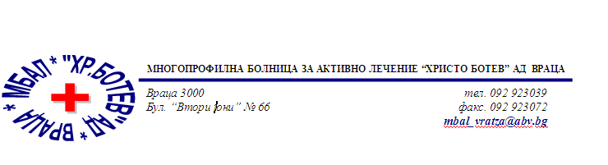

Констативен протокол

За оповестяване на съобщения по реда на чл.18а, ал.10 от АПК

Днес . 04.03.2026г. в присъствието на:
- Д-р Димитър Димитров, Председател на Втори състав на ТЕЛК 0612 към МБАЛ „ Христо Ботев“ АД гр. Враца
- Марина Христова , длъжност, технически сътрудник във Втори състав на ТЕЛК 0612 към МБАЛ „ Христо Ботев“ АД гр. Враца
На основание чл.18а, ал.10 от АПК , на интернет страницата на https://www.mbalvratsa.bg/telk-0612 , за срок от 7 дни се поставят съобщения за следните издадени ЕР на ТЕЛК , които съобщения са неразделна част от този протокол:
ТЕЛК 0612 – невръчени експертни решения:
Съобщение на основание чл.18а, ал.10 от Административнопроцесуалния кодекс относно експертни решения на ТЕЛК 0612 Враца , датата на публикуване
04.03.2026 – Втори състав

1 | Захари Бойков Захариев | 90052 4 / 07.01.2026
2 | Пейчо Христов Колев | 90082 6 / 09.01.2026
3 | Севдалина Миткова Йорданова | 90108 7 / 12.01.2026
4 | Илю Кирилов Илиев | 90180 11 / 16.01.2026
5 | Боряна Михайлова Цветкова | 90220 13 / 20.01.2026
6 | Ерол Ирфан Муса | 90230 13 / 20.01.2026
7 | Марияна Александрова Мановска | 90231 14 / 21.01.2026
8 | Живко Жеков Милев | 90269 16 / 23.01.2026
9 | Генади Люцканов Генов | 90288 17 / 26.01.2026
10 | Цветана Дилова Динова | 90302 17 / 26.01.2026
11 | Мария Филкова Асенова | 90303 17 / 26.01.2026
12 | Валентин Иванов Петров | 90305 17 / 26.01.2026
13 | Орлин Янков Атанасов | 90314 18 / 27.01.2026
14 | Станойчо Марков Ридарски | 90335 20 / 29.01.2026
15 | Сълза Стефанова Колева | 90345 20 / 29.01.2026
16 | Адриан Алдинов Чонев | 90347 20 / 29.01.2026
17 | Стелка Петрова Изворска | 90370 21 / 30.01.2026
18 | Николай Деянов Цветанов | 90382 22 / 02.02.2026
19 | Добринка Христова Боева | 90384 22 / 02.02.2026
20 | Маргарита Арангелова Велинова | 90453 26 / 06.02.2026
21

След изтичане на посочения 7 дневен срок , горе цитираните ЕР на ТЕЛК се считат за връчени .

Председател на 2 – ри състав
/д- р Д. Димитров/

